Министерство науки и высшего образования Российской Федерации
ФГБОУ ВО «Брянский государственный инженерно-технологический университет»
Многопрофильный колледж
Кафедра «Информационные технологии»

ОТЧЁТ
по учебной практике по технологии разработки программного обеспечения
(практика 2)
ОП – 02068025-09.02.07-250.25

Студент _________________________________________ Магасумов М. И.
Группа ИСП(спо)-209-2 № зачётной книжки: 24-2.250
Руководитель от вуза ________________ преподаватель И. В. Мартыненко
Нормоконтроль ______________________ преподаватель И. В. Мартыненко
Доступ к защите «04» 06 2026 г. ___ преподаватель И. В. Мартыненко
Дата защиты «05» 06 2026 г. Оценка __________________

Брянск 2026

Министерство науки и высшего образования Российской Федерации
Федеральное государственное бюджетное образовательное учреждение
высшего образования
«Брянский государственный инженерно-технологический университет»
Многопрофильный колледж

Индивидуальное задание
по учебной практике по технологии разработки программного обеспечения

Обучающийся: Магасумов М. И.
Руководитель практики от вуза: И. В. Мартыненко
Сроки прохождения практики: 23.05.2026 – 05.06.2026
Место прохождения практики: кафедра ИТ БГИТУ

Содержание индивидуального задания:
ВВЕДЕНИЕ ............................................................................................................. 3
1. Разработка вёрстки веб-приложения ................................................................ 4
2. Размещение проекта на GitHub ........................................................................ 8
3. Итоги и выводы ..................................................................................................10
4. Приложения .......................................................................................................11

Дата выдачи задания 23 мая 2026 г.
Руководитель практики ________________ И. В. Мартыненко
Задание принял к исполнению ____________

ВВЕДЕНИЕ
Цель учебной практики 2 — разработать вёрстку веб-приложения «Планировщик задач» в полном соответствии с дизайн-макетом, выполненным в Figma на практике 1, а также разместить исходный код проекта в системе контроля версий Git на портале GitHub в отдельной ветке студента.
Актуальность темы по-прежнему обусловлена потребностью в простых и понятных инструментах для планирования учебных задач. Реализация front-end части позволяет проверить корректность дизайн-макета на практике: убедиться в удобстве выбранной цветовой схемы, в адекватности размеров элементов и в правильности построения адаптивной сетки.
В рамках практики были выполнены следующие задачи: написана HTML-структура страниц, разработаны CSS-правила, реализующие тёмно-фиолетовую цветовую схему дизайн-макета и адаптивную раскладку, подключён минимальный JavaScript для обработки модальных окон, а также подключён шаблонизатор Jinja2 для динамической отрисовки данных из базы данных SQLite.

1. Разработка вёрстки веб-приложения
1.1. Технологический стек
Для разработки веб-приложения выбран следующий стек: Python 3.12 и веб-фреймворк FastAPI на стороне сервера, реляционная СУБД SQLite и ORM SQLAlchemy 2.0 — для хранения данных. На стороне клиента используется шаблонизатор Jinja2, написаны HTML-страницы по семантической разметке и подключены каскадные таблицы стилей CSS3 (без сторонних фреймворков). Минимальный JavaScript обеспечивает работу модальных окон и подтверждение удаления.
1.2. HTML-разметка
Все HTML-страницы построены на базе общего шаблона base.html, в котором вынесены: «шапка» сайта с навигацией, блок входа/выхода, основной контейнер. Дочерние шаблоны (dashboard.html, task_detail.html, projects.html, login.html, register.html) определяют только содержимое блока main. Это уменьшает дублирование разметки и облегчает поддержку.
Каждая задача на дашборде представлена «карточкой» с цветной полосой слева, отражающей приоритет (зелёный — низкий, оранжевый — средний, красный — высокий), и набором цветных «чипов» сверху (проект и приоритет). Карточки сгруппированы в три колонки по статусам.
1.3. CSS-стили
Все стили вынесены в файл static/css/style.css. В нём заданы корневые CSS-переменные (цвета, отступы, радиусы скругления, тени) — это позволяет при необходимости легко поменять цветовую схему всего сайта, не правя конкретные правила. Раскладка строится на CSS Grid и Flexbox.
:root {
--primary: #6366F1;
--primary-dark: #4F46E5;
--bg: #F4F5F9;
--card: #FFFFFF;
--text: #1F2233;
--muted: #6B7080;
--success: #10B981;
--warning: #F59E0B;
--danger: #EF4444;
--radius: 12px;
--shadow: 0 2px 8px rgba(31, 34, 51, 0.08);
}
Для адаптивности добавлено медиа-правило @media (max-width: 920px): канбан-доска перестраивается в одну колонку, сетка статистических карточек — в две, а навигация переходит на новую строку.
1.4. JavaScript
JavaScript-логика сведена к минимуму. Модальные окна управляются через data-атрибуты: на кнопке «+ Новая задача» поставлен data-open="task-modal", в самом окне — id="task-modal"; скрипт static/js/app.js перехватывает клики и переключает CSS-класс .open у элемента.
1.5. Результат
Готовая вёрстка веб-приложения полностью соответствует дизайн-макету Figma из практики 1. На рисунках 1–4 показаны те же экраны, что и в макетах, но уже в виде работающего веб-приложения, отрисованного браузером Google Chrome.
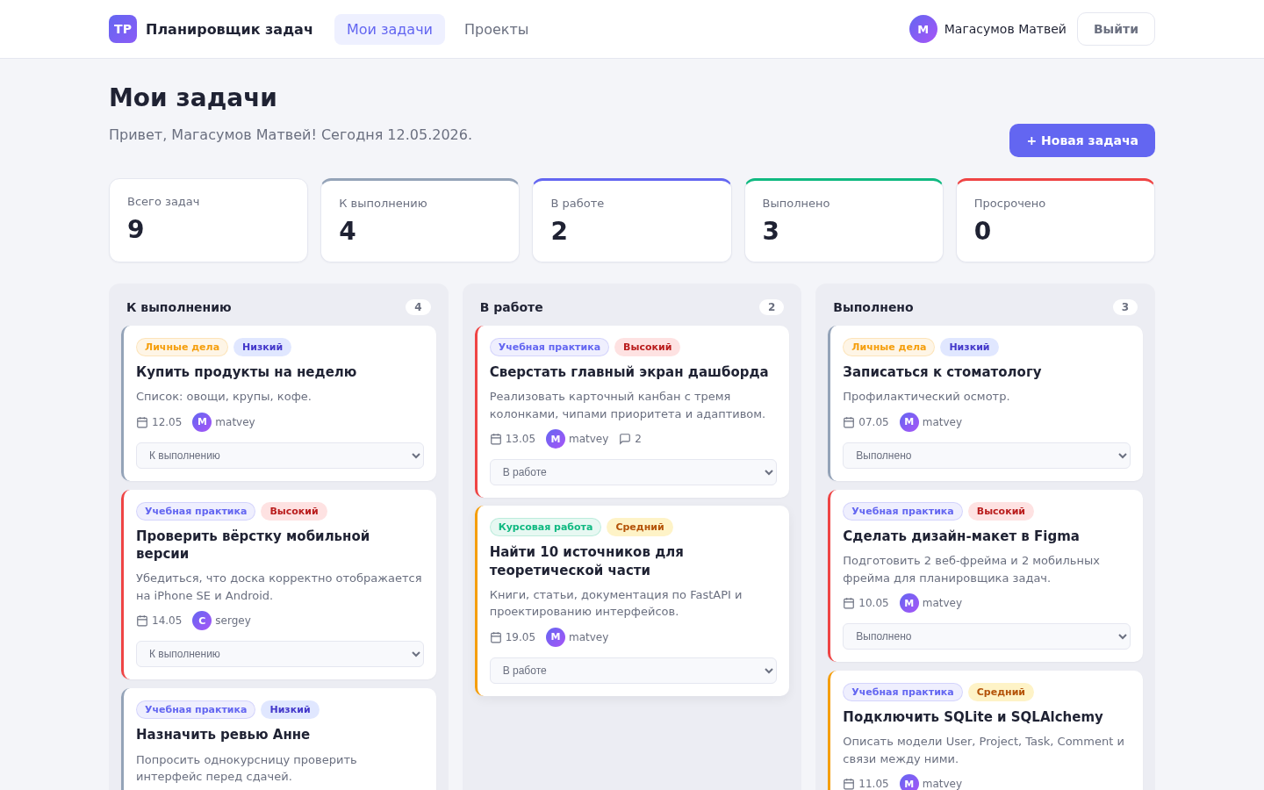
Рисунок 1 — Главный экран (десктоп)
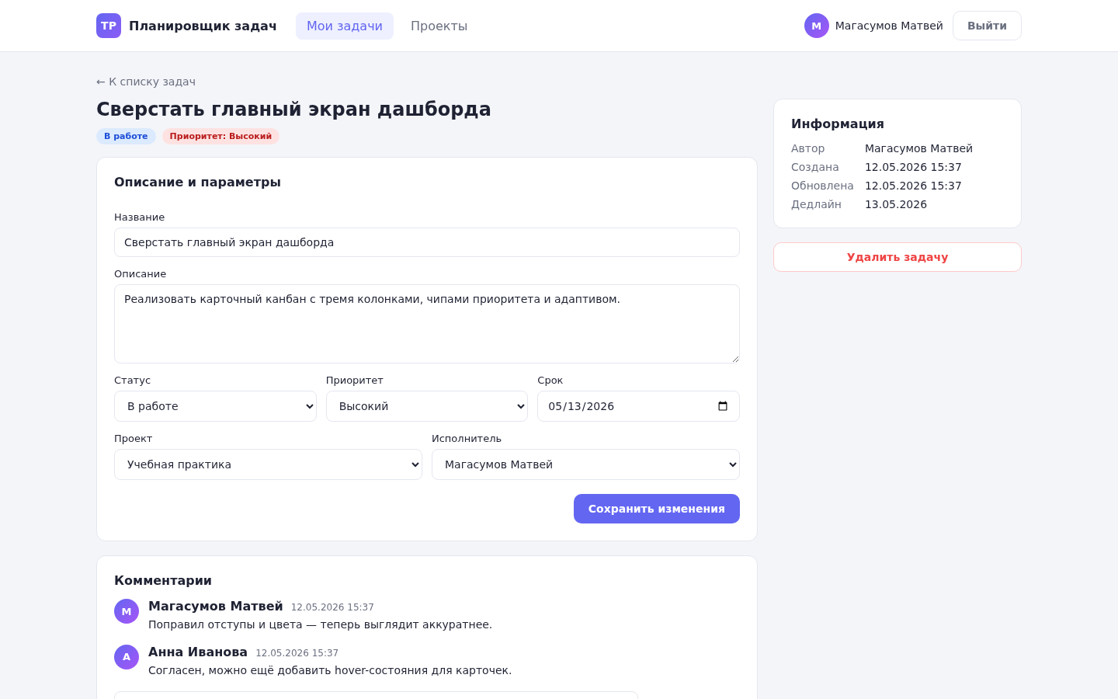
Рисунок 2 — Карточка задачи (десктоп)
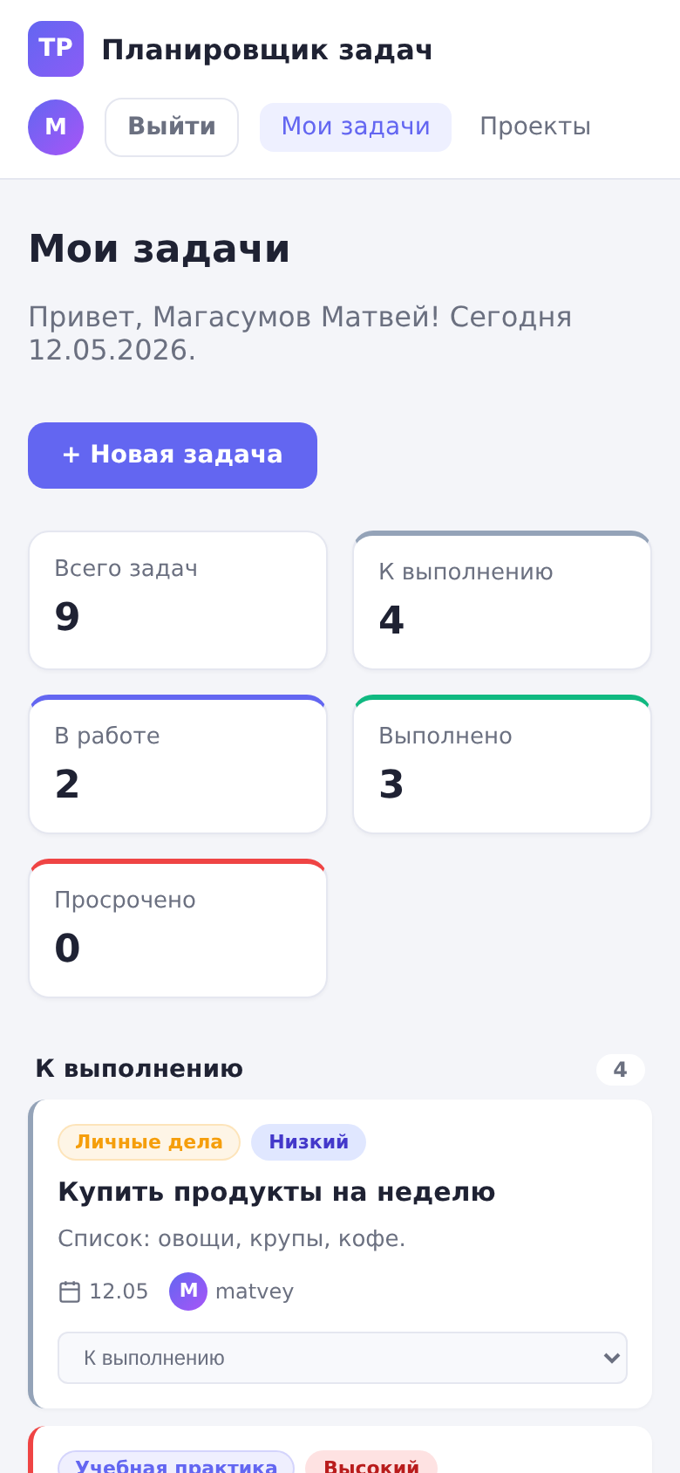
Рисунок 3 — Главный экран (мобильная версия)
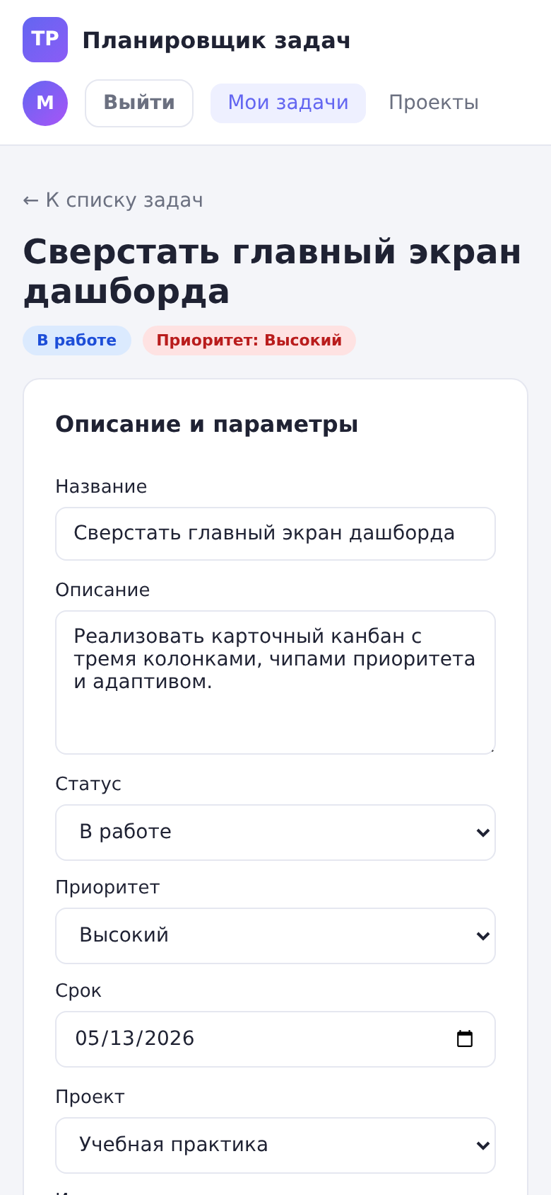
Рисунок 4 — Карточка задачи (мобильная версия)

2. Размещение проекта на GitHub
2.1. Создание репозитория и инициализация Git
Проект помещён под управление системы контроля версий Git. В корне проекта инициализирован пустой репозиторий командой git init, добавлен файл .gitignore для исключения временных файлов (виртуальное окружение, локальная база данных, кэш Python). Затем все исходные файлы добавлены в индекс командой git add -A и зафиксированы первым коммитом с подробным описанием.
2.2. Ветка по фамилии студента
В соответствии с требованиями преподавателя коммиты сделаны не в ветке main/master, а в отдельной ветке студента с именем magasumov. Это позволяет при необходимости легко объединять работу нескольких студентов в общем репозитории учебной группы. Перевод в новую ветку выполнен командой git checkout -b magasumov.
2.3. Заливка кода на GitHub
В личном кабинете на GitHub создан публичный репозиторий task-planner. Локальный репозиторий привязан к удалённому через git remote add origin и заливается командой git push -u origin magasumov. Все необходимые файлы: исходный код приложения, шаблоны, стили, скрипты, документация и дизайн-макеты — доступны по ссылке в ветке magasumov.
2.4. История коммитов
В соответствии с требованиями преподавателя коммиты появлялись не перед сдачей проекта, а в течение всего периода практики. Список коммитов можно посмотреть командой git log --oneline или в веб-интерфейсе GitHub на вкладке Commits.

3. Итоги и выводы
В рамках практики 2 разработана полноценная front-end часть веб-приложения «Планировщик задач». Все экраны, спроектированные в Figma на практике 1, реализованы в виде HTML-страниц с CSS-стилями. Дополнительно подключён шаблонизатор Jinja2, что позволило разделить логику отрисовки и данные.
Адаптивная вёрстка проверена в режиме DevTools браузера Google Chrome (панель Responsive). При ширине окна меньше 920 пикселей канбан-доска перестраивается в одну колонку, навигация переносится на новую строку, формы остаются читаемыми и удобными для заполнения.
Исходный код проекта размещён на GitHub в отдельной ветке magasumov и доступен для проверки. В практике 3 планируется реализовать backend-часть (API эндпоинты, подключение к SQLite, аутентификация), провести функциональное тестирование и записать демонстрационные видео.

4. Приложения
Ссылка на GitHub:
https://github.com/MatveyHG32/2-PRAKTIKA/tree/magasumov

Ссылка на Figma-макет:
https://www.figma.com/design/OlEfN3Mh26JJZbXSjgwhTP/Untitled?node-id=0-1&t=1KSjV01RB9biU0kb-1

Скриншоты приложения и Figma-фреймы:
Все скриншоты приведены на рисунках 1–4 раздела 1.5. Кроме того, все исходные PNG-файлы доступны в каталоге docs/screenshots/ и docs/figma_mockups/ внутри репозитория.

Запуск проекта на локальной машине:
git clone -b magasumov https://github.com/MatveyHG32/2-PRAKTIKA
cd 2-PRAKTIKA
python3 -m venv .venv
source .venv/bin/activate
pip install -r requirements.txt
python seed_demo.py
uvicorn main:app --reload
Демо-логин: matvey / Пароль: matvey2026

